[浙江中医药大学药学院Fanzhu Li教授团队论文图像重复使用引发同行关注](https://mp.weixin.qq.com/s?__biz=MzkzMDkwMTQzNw==&mid=2247484354&idx=1&sn=7a6d768b1fdc1a2d42fa1b9f4954d3c1)

[白大褂宣言](javascript:void(0);)2025-04-17 12:46:00山东



点击蓝字 关注我们



2024年11月2日，浙江中医药大学药学院Fanzhu Li（李范珠）在 Asian Journal of Pharmaceutical Sciences 发表题为 **“Biomimetic nanoparticles co-deliver hirudin and lumbrukinase to ameliorate thrombus and inflammation for atherosclerosis therapy”**的文章。

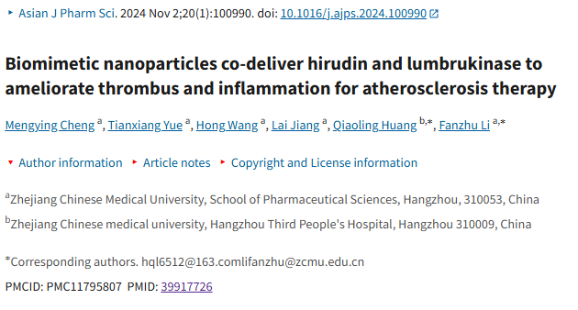

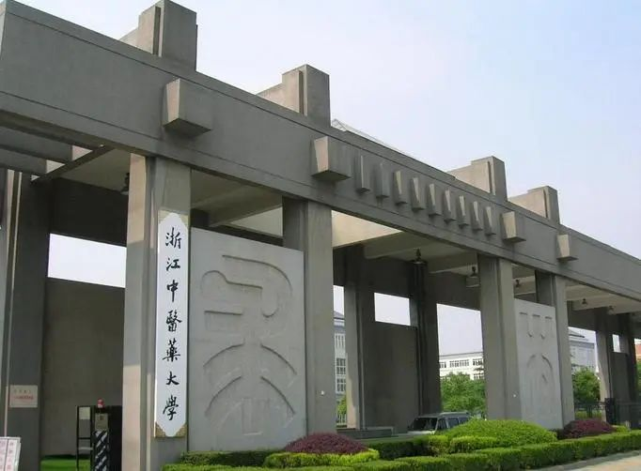

**经核查比对，文章部分实验图像存在以下重复现象：**

* **图5E存在部分重复。**
* **图3E存在重复。**
* **图6I存在重复。**

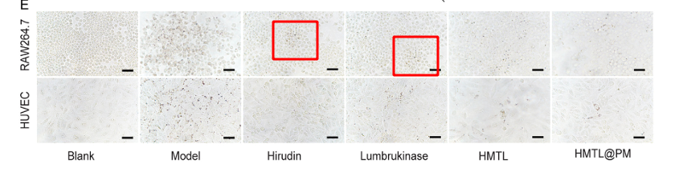

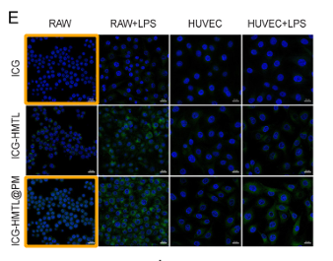

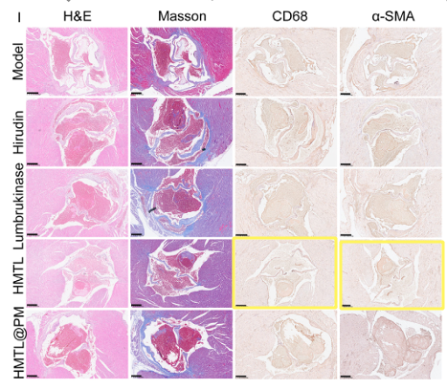

**参考信息：**

https://pmc.ncbi.nlm.nih.gov/articles/PMC11795807/